Proyecto 1 Matematicas Computacionales

Automata Finito Deterministico

Automata

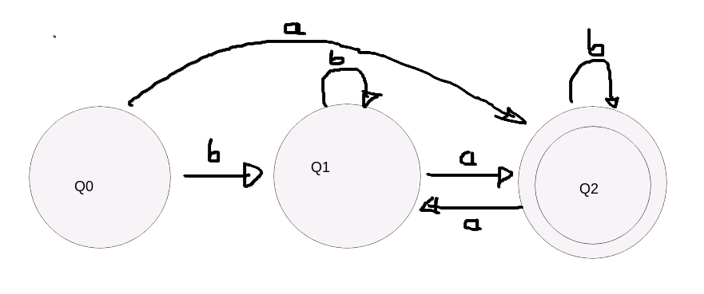

A partir del automata el programa puede analizar si un a cadena dada es aceptada a no.

El programa se debe de compilar desde la termnial accediendo al folder que contiene el programa con el texto que describe el automata, de la siguiente manera:

g++ Automata.cpp -o main

./main

El programa te pedirá la cadena a analizar, devuelve las transiciones y si la cadena fue aceptada.

Ejemplo:

